ENUNCIADO
Actividad 4
✓
Haz un programa C que genere una estructura de procesos con un padre y 3 hijos. Visualiza por cada hijo su PID y el del padre. Visualiza también el PID del padre de todos.

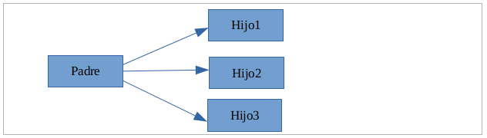

Resultado esperado:

$./actividad4
Soy el hijo 3, Mi padre es 2186 y mi PID es 3077
Soy el hijo 2, Mi padre es 2186 y mi PID es 3076
Soy el hijo 1, Mi padre es 2186 y mi PID es 3075
Proceso padre 2186

O bien:

$./actividad4
Soy el hijo 1, Mi padre es 2186 y mi PID es 3075
Soy el hijo 2, Mi padre es 2186 y mi PID es 3076
Soy el hijo 3, Mi padre es 2186 y mi PID es 3077
Proceso padre 2186

Solución:

#include <unistd.h>
#include <sys/wait.h>
#include <stdlib.h>

void main () {
pid_t pid, pidHijo1, pidHijo2, pidHijo3;

pid= fork();
if (pid==-1){
printf ("No se ha podido crear el proceso hijo");
exit(-1);
}
if (pid==0){ //Hijo 1
printf("Soy el hijo 1, Mi padre es %d y mi PID es %d\n", getppid(), getpid());

exit(0);
}

pid= fork();
if (pid==-1){
printf("No se ha podido crear el proceso hijo");
exit(-1);
}
if (pid==0){ //Hijo 2
printf("Soy el hijo 2, Mi padre es %d y mi PID es %d\n", getppid(), getpid());

exit(0);
}

pid= fork();
if (pid==-1){
printf ("No se ha podido crear el proceso hijo");
exit(-1);
}
if (pid==0){ //Hijo 3
printf("Soy el hijo 3, Mi padre es %d y mi PID es %d\n", getppid(), getpid());

}else{ //padre
pidHijo1= wait(NULL);
pidHijo2= wait(NULL);
pidHijo3= wait(NULL);
printf("Proceso padre %d\n", getpid());
}
exit(0);

}

Resolución de problemas:

Actividad 5
✓
Haz un programa C que genere la siguiente estructura de procesos:
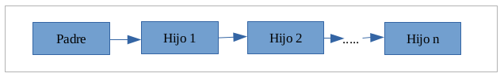
Solución:

#include <unistd.h>
#include <sys/wait.h>
#include <stdlib.h>

void main (){
pid_t pid;
int cont=1;

pid=fork(); //Creacion del primer hijo

while (cont <=10)
{
if (pid == 0){ //Dentro del hijo, crear otro
printf("Soy el hijo %d, Mi padre es %d y mi PID es %d\n", cont,getppid(), getpid());
pid=fork();
}else{ //En el padre,
pid=wait(NULL);
}
cont++;
}
exit(0);
}

Resolución de problemas:

Actividad 6
✗
Haz un programa C que genere la siguiente estructura de procesos:

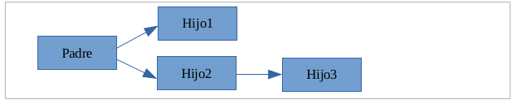

El Hijo1 y el Hijo3 no son hermanos
El Hijo3 es hijo del Hijo2
No se ajustan los resultados esperados

Resultado esperado:
$./actividad6
Yo soy el hijo 2, mi padre es PID= 3410, yo soy PID= 3412
Yo soy el hijo 1, mi padre es PID= 3410, yo soy PID= 3411
Yo soy el hijo 3, mi padre es PID= 3412, yo soy PID= 3413

Solución:

#include <stdlib.h>
#include <unistd.h>
#include <stdio.h>
#include <sys/wait.h>

void main () {

pid_t pid1, pid2, pid3;
pid1 = fork(); //Creamos el hijo 1

if (pid1 == -1){//Error al crear el proceso
printf("No se ha podido crear el proceso hijo...");
exit (-1);

}else if(pid1 == 0){ //En el proceso hijo 1
printf("Soy el hijo 1, Mi padre es %d y mi PID es %d\n", getppid(), getpid());

}else{ //En el proceso padre
wait(NULL);
pid2 = fork(); //Creamos el hijo 2

if (pid2 == -1){//Error al crear el proceso
printf("No se ha podido crear el proceso hijo...");
exit (-1);

}else if(pid2 == 0){ //En el proceso hijo 2
printf("Soy el hijo 2, Mi padre es %d y mi PID es %d\n", getppid(), getpid());

wait(NULL);
pid3 = fork(); //Creamos el hijo 3
if (pid3 == -1){//Error al crear el proceso
printf("No se ha podido crear el proceso hijo...");
exit (-1);
}else if(pid3 == 0){//En el proceso hijo
printf("Soy el hijo 3, Mi padre es %d y mi PID es %d\n", getppid(), getpid());
}else{
wait(NULL);
exit (0);
}
}
}
}

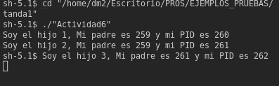

Resolución de problemas:

Actividad 7
✓
Realiza un programa en C que cree un proceso (tendremos un proceso padre y otro hijo). El programa definirá una variable entera y le dará un valor 6. El proceso padre incrementará dicho valor en 5 y el hijo restará 5.

No se ajusta los resultados esperados
No has puesto ningún comentario

Resultado esperado:
$./actividad7
Valor inicial de la variable: 6
Variable en Proceso Hijo: 1
Variable en Proceso Padre: 11

Solución:

#include <unistd.h>
#include <sys/wait.h>
#include <stdlib.h>

void main (){
pid_t pid;
int num=6;

printf("Valor inicial de la variable: %i\n", num);

pid=fork();
if (pid==0){
num=num-5;
printf("Variable en el proceso hijo: %i\n", num);
}else{
num=num+5;
printf("Variable en el proceso padre: %i\n", num);
}
exit(0);
}
Resolución de problemas:

REQUISITOS
- Entregar la solución de las actividades en los siguientes formatos: un único archivo de extensión .odt o .docx basado en el enunciado de las actividades y tantos archivos de código fuente como se hayan generado.
✓
- Comprimir todos los archivos de las soluciones en un único fichero, cuyo nombre estará formado por el nombre original de la actividad, seguido de un guión bajo y del primer apellido del alumno.
✓

CRITERIOS DE CORRECCIÓN
- Nivel de cumplimiento de los Requisitos (15%).
- Correcto funcionamiento de los programas desarrollados en C (35%).
- Ajuste a los resultados esperados (35%).
- Claridad del código C (15%).
- Explicación detallada de cómo se han resuelto problemas que hayan podido surgir en la realización de la actividad (hasta un 15% adicional sobre la nota obtenida).
- Avisos o errores de compilación (-15%).
- Nivel de comentarios en el código fuente (-15%).

